МИНИСТЕРСТВО НАУКИ И ВЫСШЕГО ОБРАЗОВАНИЯ РОССИЙСКОЙ ФЕДЕРАЦИИ Федеральное государственное бюджетное образовательное учреждение высшего образования

«КУБАНСКИЙ ГОСУДАРСТВЕННЫЙ УНИВЕРСИТЕТ»

(ФГБОУ ВО «КубГУ»)

**Факультет компьютерных технологий и прикладной математики Кафедра информационных технологий**

**ОТЧЕТ**

**по дисциплине**

**«Технологии проектирования программного обеспечения»**

**Лабораторная работа №3**

Работу выполнил_______________________________________Н.О. Евко

Работу принял преподаватель___________________Н.Ю. Добровольская

**Подраздел 1:**

Для автоматизации был выбран процесс продажи билетов, который состоит из: обработки выбранных билетов, запрошенных клиентом; проверки введенных личных данных и оформления покупки; фиксации продажи в журнал учета, с внесением в базу данных; формирования чека.

Целью создания подсистемы является цифровизация и автоматизация описанных выше процессов. Процессы должны осуществляться при минимальном участии человека.

**Подраздел 2:**

Задачи:

- задача ввода паспортных данных клиента;

- задача ввода информации о выбранном рейсе;

- задача получения информации о рейсах;

- задача формирования чека;

- задача учета продаж.

Функциональные требования:

Требования к «задаче ввода паспортных данных клиента»: необходимо запрашивать у клиента его паспортные данные и вносить их в базу данных.

Требования к «задаче ввода информации о выбранном рейсе»: необходимо запрашивать у клиента информацию о выбранных им билетах.

Требования к «задаче получения информации о рейсах»: необходимо запрашивать данные о рейсах.

Требования к «задаче формирования чека»: на этапе формирования чека необходимо проверить паспортные данные клиента, информацию о выбранном рейсе, внести всю необходимую информацию о клиенте и билетах, включенных в заказ, а также сформировать индивидуальный номер чека.

Требования к «задаче учета продаж»: проданные билеты должны учитываться в базе данных, по запросу может быть сформирован отчет о продажах.

**Подраздел 3:**

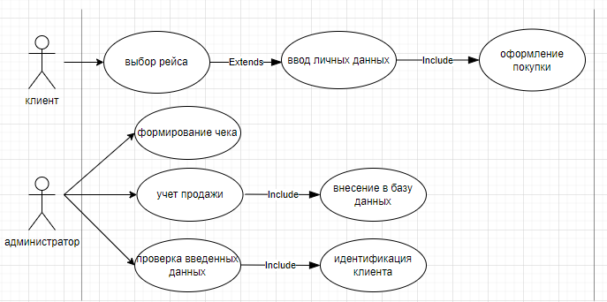

**Подраздел 4:**

База данных проектируемой программной системы должна иметь следующие характеристики:

– отсутствие дублирования информации и сокращение чрезмерности данных,

* низкая стоимость хранения, использования данных;
* возможность получения данных с помощью языка запросов высокого

уровня без использования прикладных программ;

**Подраздел 5:**

Требования к инструментальному программному обеспечению:

* Необходимо обеспечить поддержку операционных систем Windows 10 и выше;
* Не менее 1 гб свободного места на жестком диске;
* Среда разработки должна быть многофункциональной и поддерживать многие аспекты разработки программного обеспечения;

**Подраздел 6:**

Нефункциональные требования к ПО:

1. Удобный и интуитивно понятный пользовательский интерфейс приложения;
2. Программное обеспечение должно решать поставленные задачи за приемлемое время, не должно быть продолжительных простоев в работе программы;
3. Не должно возникать сбоев в работе программы, не связанных с недостатками технического оборудования;